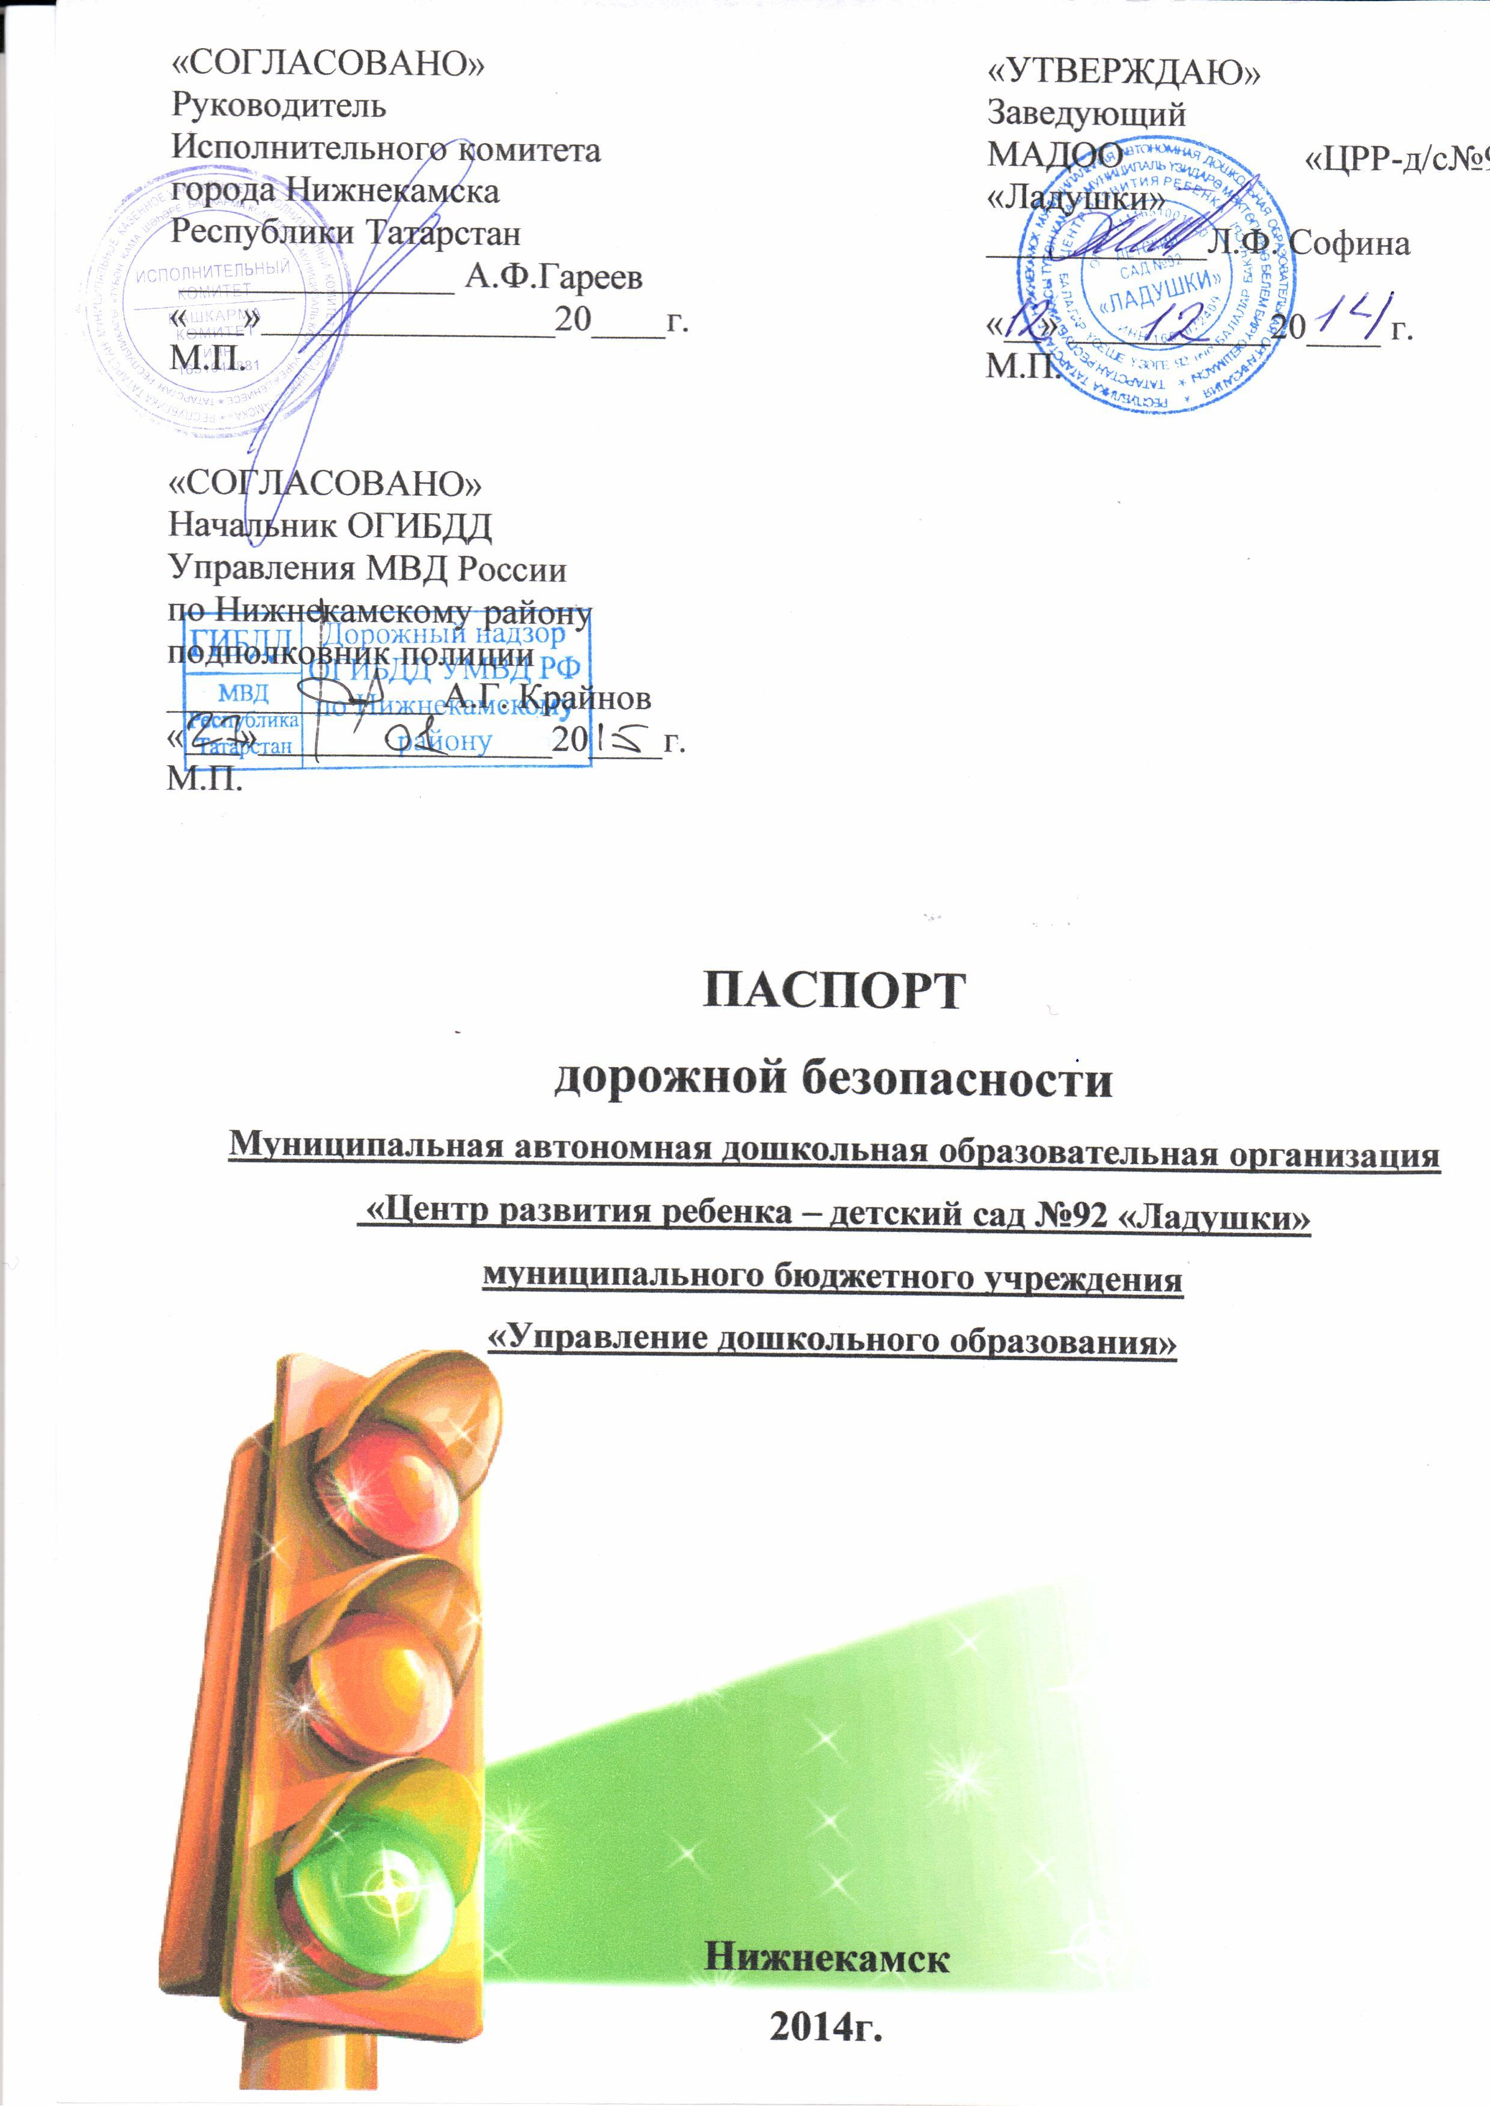

 | СОДЕРЖАНИЕ
1. | Общие сведения
2. | Проведение обследования подъездных путей к МАДОО «ЦРР- д/с №92 «Ладушки»
3. | Данные о ДТП с детьми
4. | План - схемы МАДОО «ЦРР- д/с №92 «Ладушки»
4.1 | План – схема расположения МАДОО «»
4.2 | План – схема расположения МАДОО «ЦРР- д/с №92 «Ладушки», пути движения транспортных средств и детей (воспитанников);
4.3 | План – схема пути движения средств к местам разгрузки/погрузки и рекомендуемых безопасных путей передвижения по территории образовательного учреждения.
5. | Информация об обеспечении безопасности перевозок детей специальным транспортным средством (автобусом)
6. | Приложения:
6.1. | Положение об организации работы по профилактике детского дорожно- транспортного травматизма в МАДОО  «ЦРР- д/с №92 «Ладушки»
6.2. | Организация работы по профилактике детского дорожно-транспортного травматизма
6.3. | План мероприятий по профилактике детского дорожно-транспортного травматизма в в МАДОО «ЦРР- д/с №92 «Ладушки»
6.4. | Инструкция педагогу, ответственному за организацию работы по профилактике детского дорожно-транспортного травматизма в МАДОО «ЦРР- д/с №92 «Ладушки»
6.5. | Уголок безопасности в МАДОО «ЦРР- д/с №92 «Ладушки»
6.6. | Перспективный план работы с детьми 3 – 7 лет по ознакомлению с правилами дорожного движения  в МАДОО «ЦРР – д/с №92 «Ладушки»»
6.7. | Памятка для родителей

Паспорт дорожной безопасности образовательной организации (далее – Паспорт) предназначен для отображения информации об Муниципальной автономной дошкольной образовательной организации «Центр развития ребенка – детский сад №92 «Ладушки» (далее МАДОО «ЦРР- д/с №92 «Ладушки») с точки зрения обеспечения безопасности детей на этапах их перемещения «дом - МАДОО «ЦРР- д/с №92 «Ладушки» - дом», для использования преподавательским составом и сотрудниками Госавтоинспекции в работе по разъяснению безопасного передвижения и поведения детей на улично-дорожной сети вблизи МАДОО «ЦРР- д/с №92 «Ладушки» и на маршруте «МАДОО «ЦРР- д/с №92 «Ладушки» - дом», для подготовки мероприятий по предупреждению детского дорожно-транспортного травматизма.
Паспорт ведется ответственным сотрудником образовательной организации совместно с сотрудниками Отдела государственной инспекции по безопасности дорожного движения Управления МВД
России по Нижнекамскому району, которые оказывают консультативную помощь в разработке Паспорта, а также при внесении необходимых изменений в отдельные разделы Паспорта.
Оригинал Паспорта хранится в МАДОО «ЦРР- д/с №92 «Ладушки»», копия в отделе пропаганды безопасности дорожного движения ГИБДД.

1. Общие сведения
Муниципальная автономная дошкольная образовательная организация «Центр развития ребенка – детский сад №92 «Ладушки»
(полное наименование дошкольного образовательного учреждения)
Тип образовательной организации: центр развития ребенка
Юридический адрес: 423578, Республика Татарстан, г. Нижнекамск, пр.-т Мира, д.99, эл.адрес nkladushki92@yandex.ru
Фактический адрес: 423578, Республика Татарстан, г. Нижнекамск, пр.-т Мира, д.99, эл.адрес nkladushki92@yandex.ru
Руководители образовательной организации:
Заведующий Софина Ландыш Фанисовна 8(8555) 49-99-76
(фамилия, имя, отчество) (телефон)
Старший воспитатель Хабибулина Дурсун Оразмухамедовна 8(8555) 49-99-76
(фамилия, имя, отчество) (телефон)

Ответственные работники
муниципального органа образования -
начальник Управления
дошкольного образования Багавиева Инга Степановна 8(8555)47-33-22
(фамилия, имя, отчество) (телефон)
Ответственные от Госавтоинспекции -
госинспектор БДД ОГИБДД
Управления МВД России
по Нижнекамскому району
ст. лейтенант Платонов Алексей Михайлович 8(8555)39-24-31
(фамилия, имя, отчество) (телефон)
Ответственные работники
за мероприятия по профилактике
детского травматизма -
ст. медсестра ДОУ Федорова Гульфия Замировна 8(8555) 49-99-76
(фамилия, имя, отчество) (телефон)

Руководитель или ответственный
работник дорожно-эксплуатационной
организации, осуществляющей содержание
улично-дорожной сети (УДС)∗ ____________________________________________
(фамилия, имя, отчество) (телефон)

Руководитель или ответственный
работник дорожно-эксплуатационной
организации, осуществляющей содержание
технических средств организации
дорожного движения (ТСОДД)* ___________________________________________
(фамилия, имя, отчество) (телефон)

Количество воспитанников - 307
Наличие уголка по БДД - имеются в 4 групповых комнатах
Время пребывания воспитанников в МБДОУ: с 6.00.до 18.00
Наличие методической литературы и наглядных пособий:
- Белая К.Ю. Формирование основ безопасности у дошкольников (3 – 7 лет) – М., Мозаика – Синтез, 2013г.
- Саулина Т.Ф. Знакомим дошкольников с правилами дорожного движения (3 – 7 лет), - М., Мозаика – Синтез, 2013г.
Как проводятся обучение по БДД: в рамках занятий познавательного цикла, занятий кружка «Перекресток», беседах, продуктивных видах деятельности (рисование, лепка, аппликация), при ознакомлении с художественной литературой; в совместной деятельности со взрослыми (родителями, воспитателями, представителями ГИБДД, учащимися школы юных инспекторов дорожного движения): викторины, экскурсии, конкурсы рисунков и т.д.
Телефоны оперативных служб:
Полиция, дежурный по городу: 02
Противопожарная часть: 01
Скорая медицинская помощь: 03
Единая дежурно-диспетчерская служба города: 112
ТатЭнергоСбыт (8555) 41-17-07

2. Проведение обследования подъездных путей к МАДОО «ЦРР- д/с №92 «Ладушки»
Дата | Выявленные недостатки | Отметка об устранении | Примечание

3. Данные о ДТП с детьми
Дата | Время | ФИО пострадавшего | Место совершения | Характер ДТП | Вина

4.1. План – схема расположения МАДОО «ЦРР- д/с №92 «Ладушки», пути движения транспортных средств и детей (воспитанников)

4.2. План – схема организация дорожного движения в непосредственной близости от образовательного учреждения с размещением соответствующих технических средств, маршруты движения детей и расположение парковочных мест

4.3. План – схема пути движения средств к местам разгрузки/погрузки и рекомендуемых безопасных путей передвижения по территории образовательного учреждения

5. Информация об обеспечении безопасности перевозок детей специальным транспортным средством (автобусом).
(при отсутствии автобуса)

Сведения об организациях, осуществляющих перевозку детей специальным транспортным средством (автобусом):

ООО «НПАТП», г. Нижнекамск, ул.Первопроходцев, 20.
Генеральный директор - Юрий Геннадьевич Иванов
тел. 8(8555) 47-30-70 (приемная).
При перевозке детей специальным транспортным средством (автобусом) сторонней организацией заполняется карточка.
Заполненная карточка хранится в разделе «Приложение».

6. Приложения
6.1. Положение об организации профилактической работы по детскому дорожно-транспортному травматизму в ДОУ.
6.2. Данные о ДТП с детьми.
6.3. План профилактических мероприятий по безопасности дорожного движения и профилактике детского травматизма.
6.4. Инструкция педагогу, ответственному за организацию работы по профилактике детского дорожно-транспортного травматизма.
6.5. Уголок по безопасности.
6.6. Перспективный план работы с детьми 3 – 7 лет по ознакомлению с правилами дорожного движения в МАДОО «ЦРР – д/с №92 «Ладушки»
6.7. Памятка для родителей.



